Trò chơi "Kiến con tha mồi" là một trò chơi thú vị cho trẻ, giúp phát triển sự tập trung và kỹ năng nhận biết. Trong trò này, trẻ sẽ đóng vai các con kiến và phải cố gắng "tha mồi" (đồng thời có thể sử dụng đồ chơi làm mồi) về tổ của mình

**\* Cách chơi:** Chia làm 2 đội ( Kiến vàng, Kiến đen), mỗi lần chơi 1 bạn mỗi đội lên lấy mồi (hạt gạo, hạt lúa) kẹp vào chân rồi di chuyển trong đường hẹp sao cho thật khéo léo (không làm rơi mồi hoặc lấy tay giữ mồi) về bỏ mồi vào rổ của đội mình.

**\* Luật chơi:** Trong cùng một khoảng thời gian đội nào tha được nhiều mồi hơn sẽ chiến thắng

Sau đây là một số hình ảnh của các con khi được tham gia trò chơi “Kiến con tha mồi”

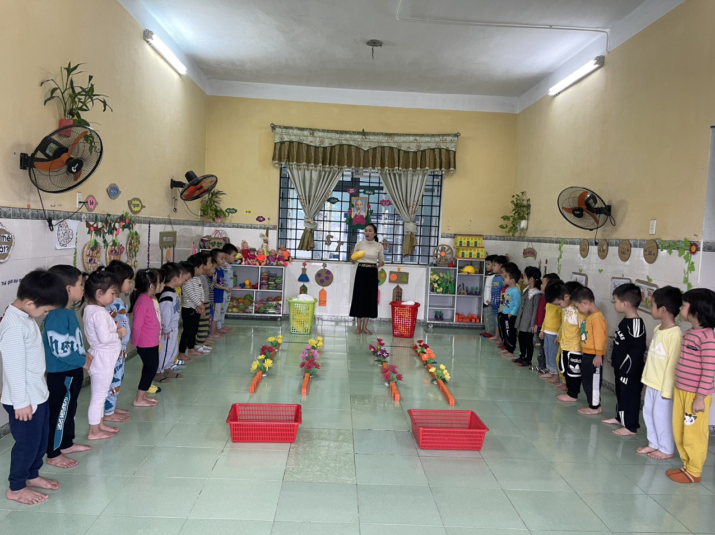

Cô hướng dẫn cách chơi, luật chơi

